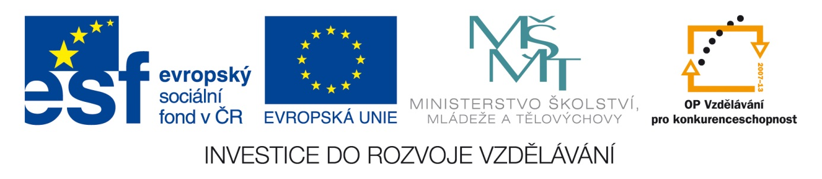
Šablona: ČG2 –I
Sada: 2 Místo, kde žijeme
Vzdělávací oblast: Jazyk a jazyková komunikace
Ročník: 4.
Učivo: Na vycházce
Duma: 16
Vypracovala: Helena Zikmundová
Na vycházce
Včera jsme šli s paní učitelkou na vycházku. Nejprve jsme vyšli na nejvyšší kopec. Viděli jsme daleko do krajiny. Dole pod kopcem se vinula silnice, za ní pole, les a louka. Vpravo bylo vidět naše město s náměstím a na něm radnici, kostel, obchod, poštu, restauraci. Vlevo jsme viděli řeku, louky a pole.
Když jsme se vraceli do školy, zastavili jsme se na náměstí v cukrárně a koupili jsme si zmrzlinu.

Kdo ví, odpoví.

- Bydlíte ve městě, nebo malé obci?
- Co je ve vaší obci zajímavého?
- Co je zajímavé v okolí vaší obce?
- Protéká vaší obcí řeka? Jak se jmenuje?
- Ordinuje ve vaší obci lékař?
- Kde je lékařská pohotovost?
- Kde je lékárna?
- Kde je obecní úřad nebo radnice?
- Má vaše obec poštu?
- Má vaše obec autobusové nádraží?
- Odjíždějí z vaší obce vlaky, odkud?
- Má vaše obec policejní stanici, víš, kde se nachází?

Znáš čísla telefonů:
Lékařské záchranné služby……………………………………………
Policejní stanice………………………………………………………………
Hasiči………………………………………………………………………………

